Actividades Tema 2 Empresa e iniciativa emprendedora

Rubén Agra Casal

1. a) Dibuja el gráfico de la curva de oferta y la curva de demanda.
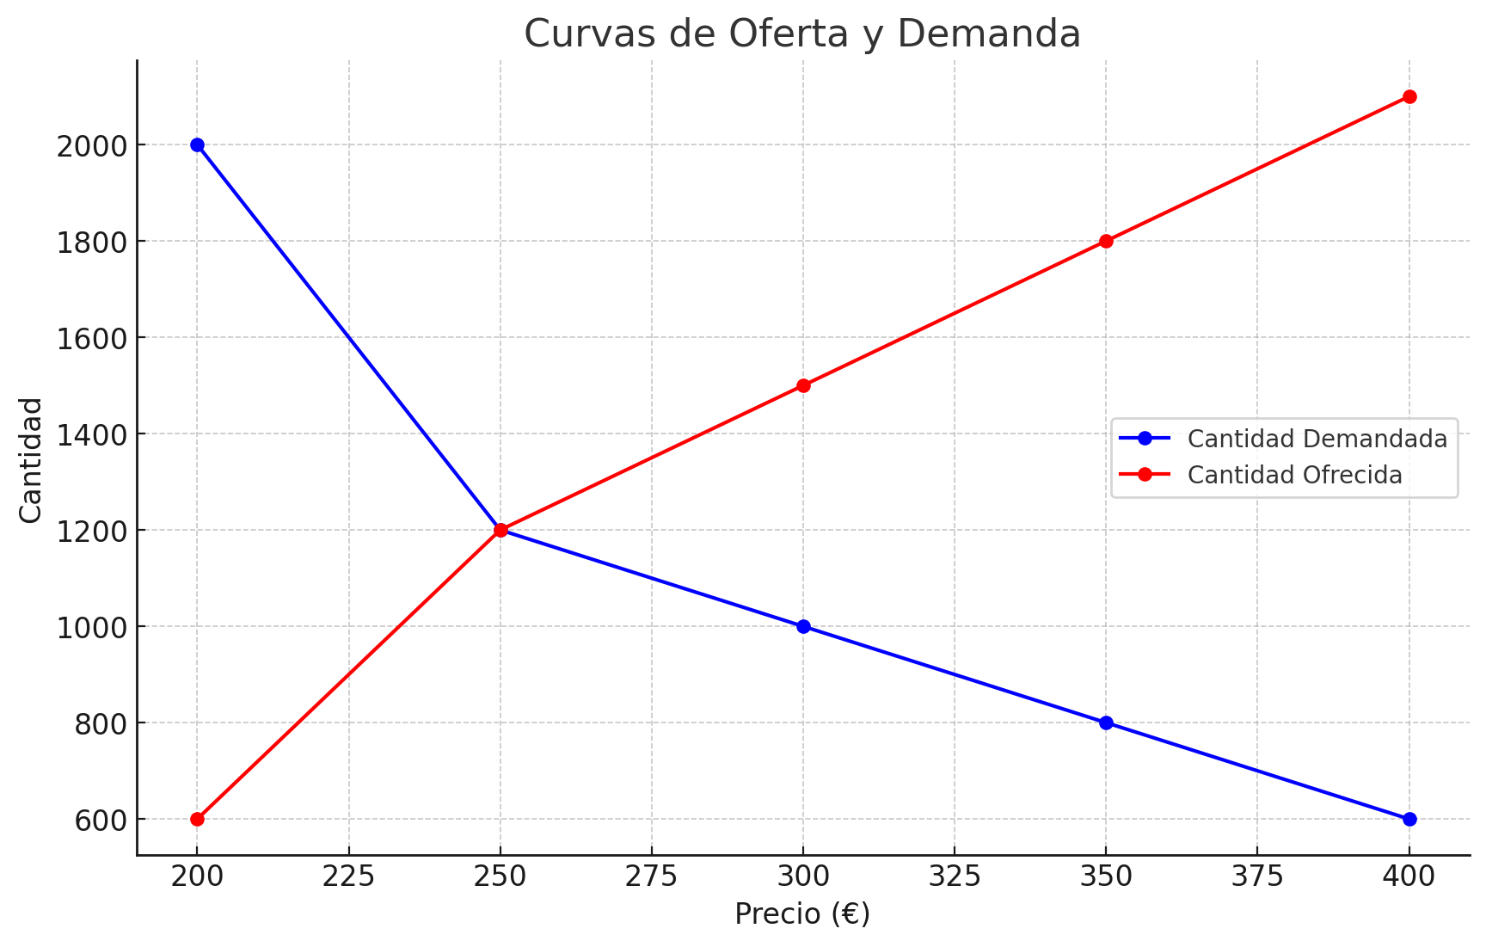

1. b) ¿A qué precio se cruzarán la oferta y la demanda? ¿Qué cantidad se venderá a ese precio?
En el gráfico anterior podemos ver que el precio donde se cruza la oferta y la demanda es de 250 € y que se venderán 1200 productos a ese precio.

1. c) ¿Qué pasaría si las empresas pusieran un precio de 200€? Dibújalo e indica la cantidad que excedería.
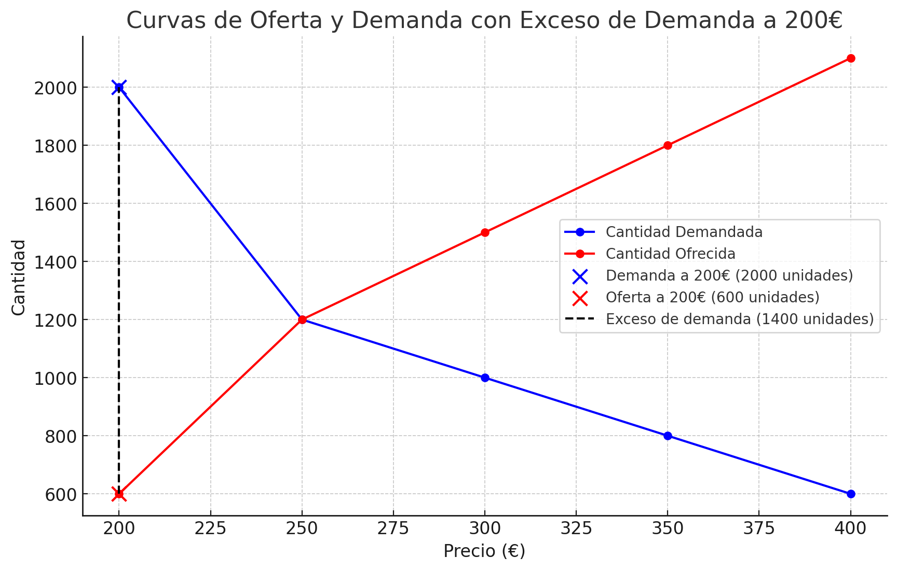
Se puede ver en el gráfico que si se pusiera a un precio de 200 €, la cantidad demandada sería de 2000 productos y la cantidad ofrecida sería de 600 productos, por lo que habría un exceso de demanda de (2000 – 600 = 1400) productos. Por lo tanto, los consumidores estarían dispuestos a comprar más de lo que las empresas estarían dispuestas a ofrecer.

1. d) ¿Y si el precio fuese de 350€? Dibújalo igualmente e indica la cantidad que excede.
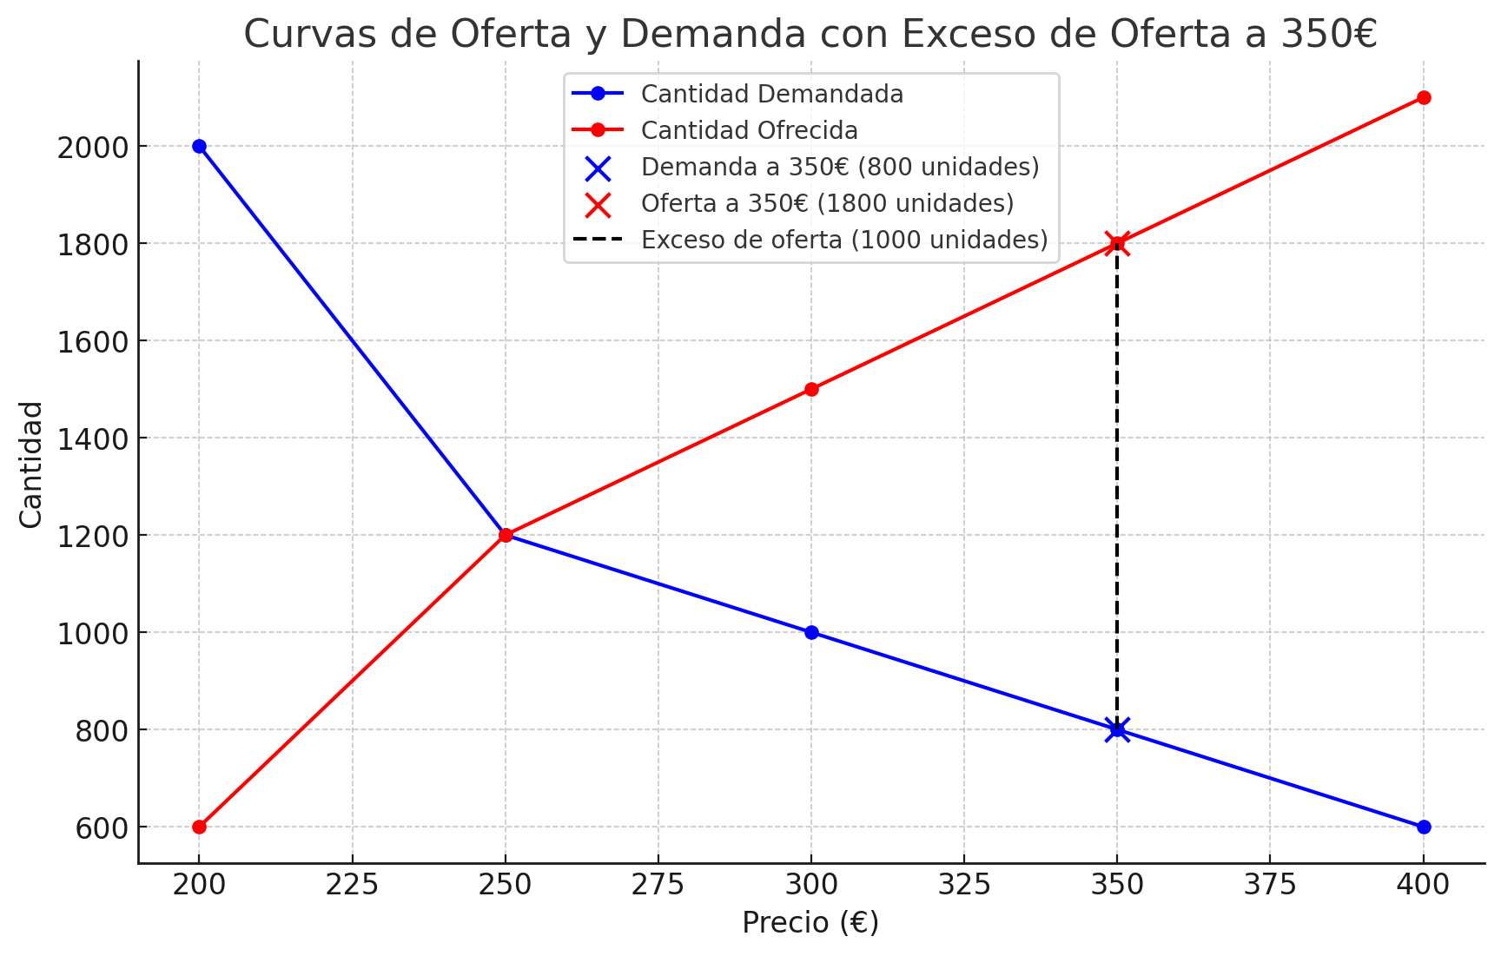
Sí el precio fuese de 350 €, las empresas ofrecerían 1800 productos y la cantidad demandada sería de 800, por lo que habría un exceso de oferta de (1800 – 800 = 1000) productos.

2. a) Calcula la cuota de mercado de cada uno de los 3 restaurantes.

Facturación total de los 3 restaurantes = 600.000€

Restaurante A = (150.000 / 600.000) * 100 = 25%
Restaurante B = (250.000 / 600.000) * 100 = 41,66%
Restaurante de Manolo = (200.000 / 600.000) * 100 = 33,33 %

